**实验3.9 分光计的调整与使用**

2020哔哩哔哩 可以叫我0宝

**引言**

分光计是精确测定光线偏转角的仪器，是一种较为典型的光学仪器。分光计可以用于测量材料的折射率、光源的光谱，在光谱学、材料特性、偏振光、棱镜特性、光栅特性的研究中都有广泛的应用。本实验利用精度为 $1^{'}$ 的分光计，用最小偏向角法测量三棱镜的折射率。

**一、实验目的**

（1）了解分光计的构造、作用和工作原理

（2）掌握分光计的调整和使用方法

（3）用分光计测棱镜的折射率

**二、实验仪器**

分光计、三棱镜、反射镜、汞灯

**三、实验原理**

1.测角原理

测量光线之间的夹角，实质是测定平行光束的方位角。如图3.9-6所示， $A$、 $B$ 为平行光束在望远镜焦平面上的会聚像点。焦平面上的每个点都与从一定方向入射的平行光束相对应。如果望远镜光轴绕垂直于光束1和2的转轴转动，光轴由平行于光束1的方位(光轴上的会聚像点为 $A$)转到平行于光束2的方位(光轴上的会聚像点为 $B$)，则光轴所转过的角度即平行光束1与2之间的夹角 $θ$。

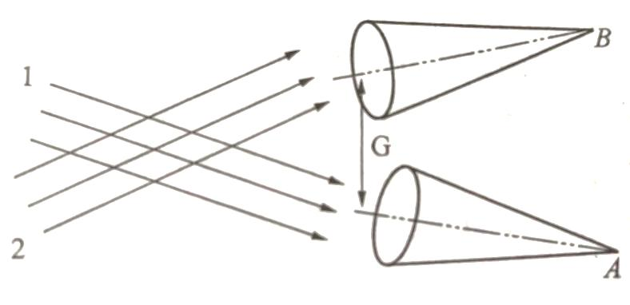

图3.9-6测角原理

2.用最小偏向角法测三棱镜折射率 $n$ 的原理

如图3.9-7所示，单色光 $PM$ 以入射角 $α_{1}$ 投射到三棱镜的 $AB$ 面，经两次折射后,以 $α_{2}^{'}$ 角从 $AC$ 面射出。入射光束与折射光束的夹角 $θ$ 称为偏向角。显然

$$θ=\left(α_{1}-α_{1}^{'}\right)+\left(α_{2}^{'}-α_{2}\right)=α_{1}+α_{2}^{'}-φ$$

式中 $φ$ 为棱镜的顶角。

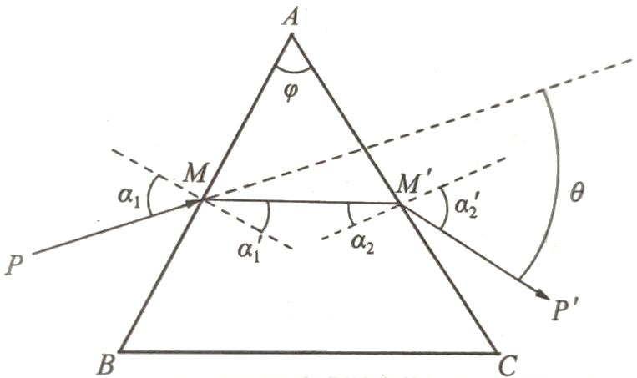

图3.9-7 最小偏向角法测三棱镜折射率原理

对于给定的棱镜，其顶角 $φ$ 和折射率 $n$ 都是已定的。从上式可见，偏向角 $θ$ 是 $α_{1}$ 的函数。可以证明，当 $a_{1}=α_{2}^{'}，α_{1}^{'}=α_{2}$，即 $MM^{'}∕∕BC$ (磨砂面)时，此时 $θ$ 值最小，称为最小偏向角，用 $θ_{0}$ 表示。此时有 $α_{1}^{'}=\frac{φ}{2}$， $a_{1}=\frac{φ+θ_{0}}{2}$。则折射率为

$$n=\frac{\sin{\frac{1}{2}\left(φ+θ_{0}\right)}}{\sin{\frac{1}{2}φ}}$$

实验时只要测出最小偏向角 $θ_{0}$ 便可由上式计算出棱镜的折射率 $n$。

**四、内容步骤**

1．调节分光计

(1)目测粗调。目测粗调就是直接用眼睛观察进行调节。调节望远镜倾斜度调节螺钉和平行光管倾斜度调节螺钉使望远镜和平行光管平行于刻度盘；调节载物台倾斜度调节螺钉使载物台平行于刻度盘。

(2)细调的要求和步骤：

①调节目镜至能清晰看到分划板的准线。接上小灯泡电源，打开开关，观察视场下半区是否有绿色光区。若有，则缓慢转动目镜调焦手轮直到能够清晰看到准线和绿色光区中的绿色“十”字，如图3.9-8所示。

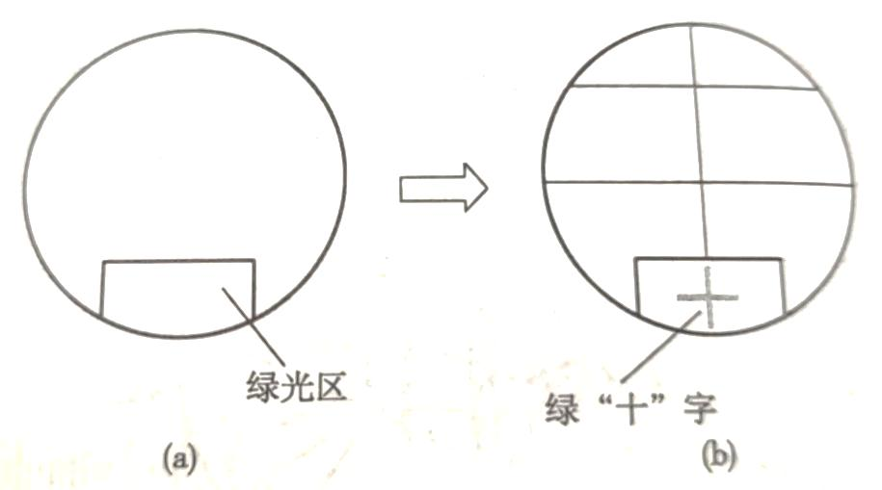

图3.9-8

②用自准法调节望远镜使其适合接收平行光。

将载物台上三条 $120°$ 等分线分别与载物台下三个调节螺钉对齐，再将双面反射镜按图3.9-9所示的位置放置在载物台上，松开载物台，锁紧螺钉，升降载物台使反射镜的中心与望远镜轴线等高；松开游标盘止动螺钉，微微转动游标盘(连同载物台)使反射镜面正对望远镜，并适当微调望远镜倾斜度调节螺钉使之能在目镜中观察到一个反射回来的模糊亮斑，松开望远镜调焦锁紧螺钉，前后缓慢伸缩目镜套筒 $B$ 直到能看到清晰的亮“十”字，并与分划板的准线无视差，此时望远镜已调到适合接收平行光，再将螺钉锁紧，如图3.9-9所示。

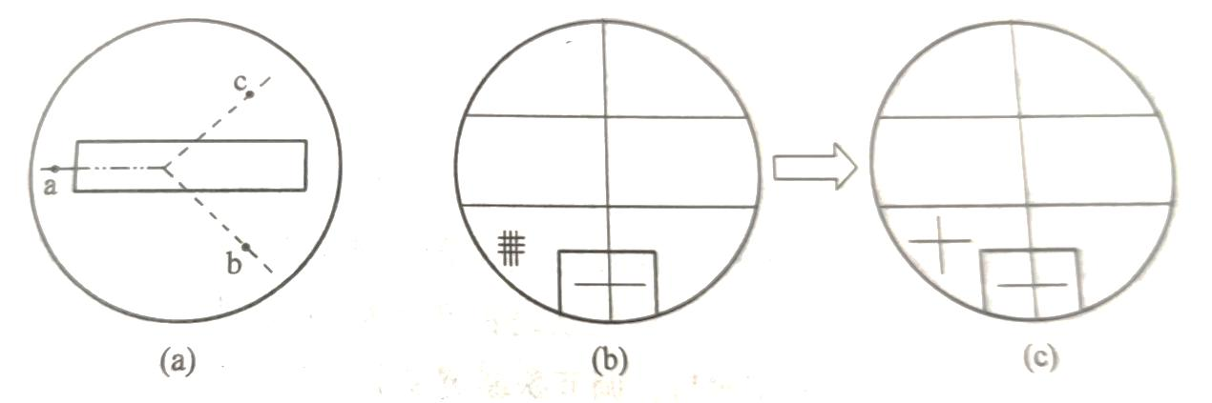

图 3.9-9

③调节望远镜的光轴垂直于分光计旋转主轴。

首先在看到清晰亮“十”字的一个面，用各半调节法将亮“十”字调至准线的上交叉点，即调节望远镜倾斜度调节螺钉使亮“十”字上升(或下降) $h/2$，调节三个载物台倾斜度调节螺钉中的 $b$ (或 $c$)使亮“十”字升高(或降低) $h/2$，如图3.9-10所示。

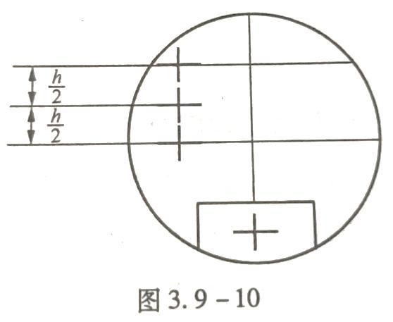

再将游标盘(连同载物台)转过 180°使反射镜的另一面对准望远镜，若此时还能在视场中看到反射回来的亮“十”字，则按上述各半调节法将亮“十”字调至准线的上交叉点。如此在两个面反复调节几次，直到两个面反射回来的亮“十”字都能与准线上交叉点重合，则望远镜的光轴垂直于分光计的旋转主轴。

若用各半调节法将反射镜的一个面反射回来的亮“十”字调到了准线上方交叉点，但转过 $180°$ 后在反射镜的另一个面却找不到反射回来的亮“十”字，则应当回到已调好的面进行有目的的调节，而不应在没有看到亮“十”字的面盲目进行调节。正确方法是：将调好的一个面对推准望远镜，调节望远镜的倾斜度调节螺钉使亮“十”字下移到绿色区附近，再调节载物台的调平螺钉 $b$ 或 $c$ 使亮“十”字重新回到准线的上交叉点。将游标盘转过 $180°$ 观察另一个面看是否能看到反射回来的亮“十”字，若有，则按各半调节法将亮“十”字调至准线的上交叉点；若无，则再重复上述的调整过程一次。注意，若沿同一方向做了两次调节之后仍不能在两个面观察到反射回来的亮“十”字，则应当用上述方法做相反方向调节。

④调节载物台法线平行于分光计旋转主轴。其目的是使望远镜轴线所扫描过的平面平行于载物台平面，以保证待测光学元件置于载物台后能使光学元件的光学面法线基本平行于望远镜的光轴。将反射镜放置好，转动游标盘使反射镜的一个面正对望远镜。此时，不管在视场中能否看到反射回来的亮“十”字，均只调载物台倾斜度调节螺钉 $a$ 使反射回来的亮“十”字位于准线上的上交叉点。

⑤调节平行光管使光管发出平行光，并使平行光管与望远镜共轴。移动分光计使平行光管正对光源，转动望远镜对准平行光管狭缝，松开平行光管狭缝套筒锁紧螺钉，前后伸缩狭缝套筒直至在望远镜中能看到最为清晰的狭缝像且无视差(注意：望远镜不能再调焦)，平行光管能发出平行光，再锁紧螺钉。调节狭缝宽度调节手轮使在望远镜视场中观察到的狭缝宽度为 $1\sim 2 mm$。调节平行光管高低倾斜度调节螺钉使狭缝像被分划板中央水平准线平分；调节平行光管同轴调节螺钉和望远镜同轴调节螺钉使视场中的狭缝像与分划板垂直准线重合。

2.测量最小偏向角

测量前，应先弄清下列分光计各螺钉的位置。这些螺钉包括控制望远镜与刻度盘一起转动的锁紧螺钉，控制望远镜转动的锁紧螺钉和控制望远镜微动的螺钉，控制游标盘转动的制动螺钉和微调螺钉。

将三棱镜置于载物台,使平行光束入射三棱镜 $AC$ 面(注意：应使入射角稍大些)。锁紧游标盘止动螺钉，放松望远镜止动螺钉，往偏向于 $BC$ 面方向转动望远镜寻找经棱镜折射的光(即狭缝像)。找到后拧松游标锁紧螺钉，按一定的转动方向缓慢转动游标盘，要求所观察到的折射光线必须向入射光线方向 $OP$ 移动，即沿偏向角减小的方向移动。若不能，则应沿相反方向缓慢转动游标盘。在转动过程中，若狭缝像超出视场范围，则应转动望远镜(锁紧游标盘)进行跟踪，使狭缝像一直处在视场中。当随着游标盘转动而移动的狭缝像正要开始向反方向移动时，即为相应的折射光线最小偏向角的位置。

微调望远镜使分划板准线的竖线对准狭缝中央，记下左、右游标窗的读数 $α_{1}，α_{1}^{'}$，即为折射光线位置读数。

锁紧控制望远镜与刻度盘一起转动的锁紧螺钉，锁紧游标盘，取下三棱镜，转动望远镜对准平行光管狭缝，并使分划板准线的竖线对准狭缝像中央，记录左、右游标的读数 $α_{2}$ 和 $α_{2}^{'}$，即为入射光线位置读数。最小偏向角为

$$θ_{0}=\frac{\left|α_{1}-α_{2}\right|+\left|a_{1}^{'}-α_{2}^{'}\right|}{2}$$

**五、数据处理**

三棱镜顶角 $φ=60°00'±5'$

**三棱镜折射率测量数据**

|  |  |  |  |  |  |  |  |
| --- | --- | --- | --- | --- | --- | --- | --- |
| 测量序数k | 折射光线位置读数 | | 入射光线位置读数 | | $$θ_{0}$$ | $$n$$ | $$\overline{n}$$ |
| $α_{1}$ (左) | $α_{1}^{'}$ (右) | $α_{2}$ (左) | $α_{2}^{'}$ (右) |
| 1 |  |  |  |  |  |  |  |
| 2 |  |  |  |  |  |  |
| 3 |  |  |  |  |  |  |

$$σ_{\overline{n}}=\sqrt{\frac{\sum_{i=1}^{k}{{\left(n_{i}-\overline{n}\right)}^{2}}}{k\left(k-1\right)}}=$$

$$n=\overline{n}±σ_{\overline{n}}= ±$$

**六、结论及分析**

1.测量最小偏向角时，要先记录折射光线位置再记录入射光线位置，否则不易操作，容易增大误差。

2.由于狭缝像的弯曲，在测量中必须注意对准点的位置。如果测量点对准狭缝像的中间位置，就能消除因狭缝像弯曲所造成的测量误差。

**七、思考题**

1.调节分光计时，若反射像不清晰，能否调目镜视度调节手轮使反射像清晰？若狭缝像不清晰，能否调目镜视度调节手轮或将望远镜 $B$ 筒拉出推进使狭缝像清晰？若狭缝像偏高或偏低，能否调望远镜高低倾斜度调节螺钉？如何解决？

答：必须在望远镜调节好以后才能调节平行光管。只有通过望远镜看清狭缝以后才能调节狭缝宽度及平行光管光轴。望远镜调节清晰的步骤为：将双面反射镜放在载物台上，然后用手指捏住目镜细手轮，前后拉动目镜。

2.为什么分光计要在对称位置设两个游标？只记录一个游标读数行吗？

答：为了消除刻度盘和分光计中心轴之间的偏心差,在刻度盘同一直径的两端各装有一个游标。测量时,两个游标均应读数,然后算出每个游标先后两次读数的差值,再取其平均值，若只记录一个游标读数可能会使误差增大。

3.测量最小偏向角能否先记录入射光线的位置，再记录折射光线的位置？

答：理论上可以，但不易实现。实验中，为了找最小偏向角直接转动三棱镜不方便，于是一般会转动刻度盘，但这样之前的读数会作废。于是，就在找到最小偏向角后锁死中心度盘，拿走三棱镜，再将望远镜对着平行光管。

球球你点一下这个吧https://www.bilibili.com/video/BV18T4y1X7n4?spm_id_from=333.999.0.0